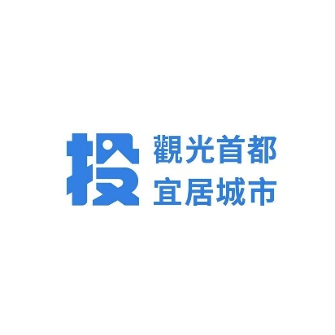

**單位：衛生局-食品科**

**聯絡人：謝伶華 科長  
電話：049-2231994**

**地址：南投縣南投市復興路6號**

**南投縣政府衛生局追蹤金福華公司誤用高雄津棧公司違規辣椒粉事件回收結果**

有關高雄市政府衛生局3月9日下午3時通報，津棧公司新增檢出蘇色素辣椒粉(有效日期：2026/05/03)，經查本縣下游業者為「金福華食品貿易有限公司南投廠」，本局接獲訊息立即前往稽查。

截至今(3/11)日稽查該公司進貨津棧公司辣椒粉原料共計8,120公斤，現場庫存原料13.22公斤予以封存，其他原料均製成沙茶醬相關產品計55項產品，截至3月11日計下架回收31項產品（規格分別17kg/460桶、3kg/7,232罐、2.7kg/39,844罐、20g/337包、145g/297瓶、180g/120罐）共48,290桶/罐/瓶/包，合計137,166.205公斤，專區存放，禁止使用販售，責付業者保管，並請業者每日回報下架回收量，該公司表示消費者可至原通路或檢具發票辦理退換貨，該公司網站上亦提供QR CODE連結表單供消費者填寫辦理退款、退貨。本局將持續監督與管制金福華公司南投廠誤用不合格辣椒粉產製的產品流向及回收，並監督銷毀誤用違規原料之產品，確保問題產品未於市面上流通販售，維護民眾食之安全。

另有關今(12)日金福華公司召開記者會宣布將全面下架回收該公司今日以前生產之所有含辣椒粉產品，本局將就下架回收產品監督銷毀」。

民眾如有食品衛生安全問題及消費疑義，可電洽本局服務專線049-2231994。南投縣政府衛生局關心您！